**vue中slot理解，以及应用场景**

**1.1.首先我们思考一个问题，父组件向子组件传值，怎么传？**

----父组件

<template>

<div class="home">

<Header msg="这是头部"/>

</div>

</template>

<script>

import Header from '@/views/Header.vue'

export default {

name: 'home',

components: {

Header

}

}

</script>

----子组件

<template>

<div>

<h3>{{ msg }}</h3>

</div>

</template>

<script>

export default {

name: 'Header',

props: {

msg: String

}

}

</script>

----效果

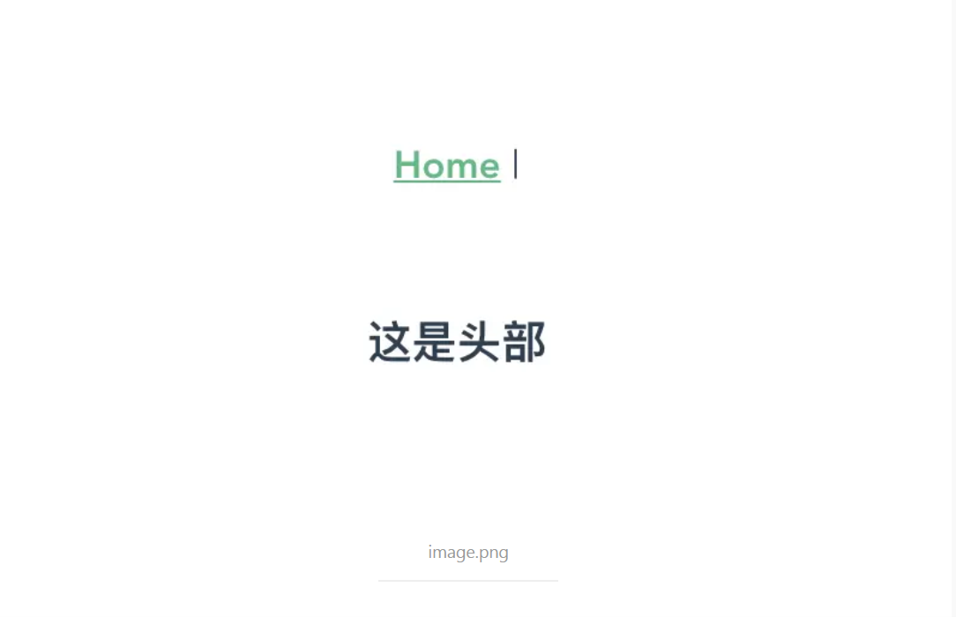

**1.2.如果我传的不是字符串、而是一个DOM节点呢？按照刚刚的做法，我们看下会出现什么效果**

<Header msg="<p>这是头部</p>"/>

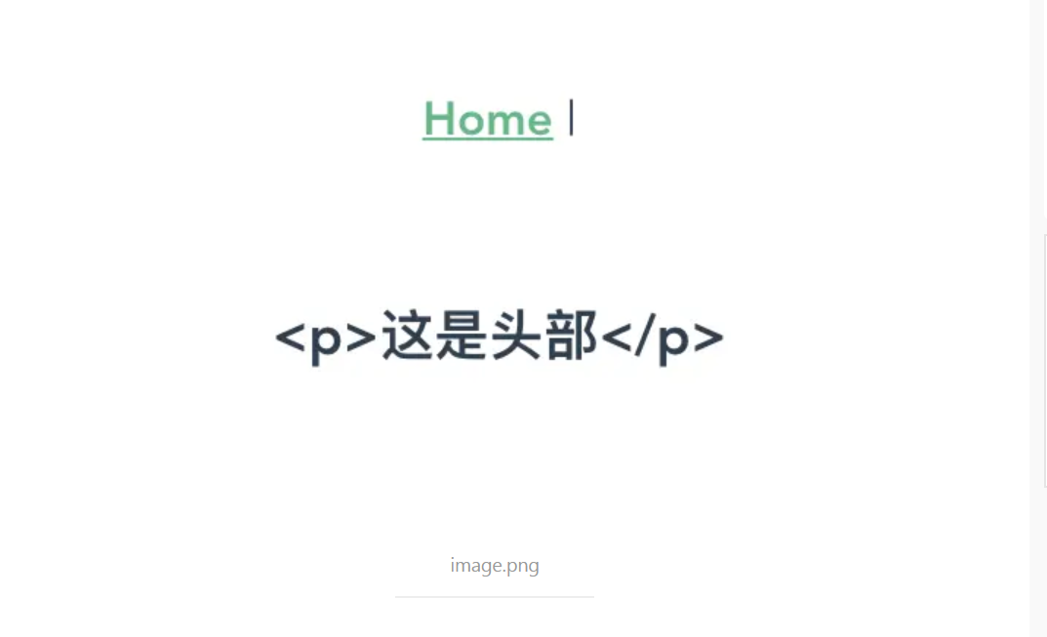

结果：是不是标签被当成字符串渲染出来了

**1.3.也许你会说，我是用v-html渲染呢？**

<h3 v-html="msg"></h3>

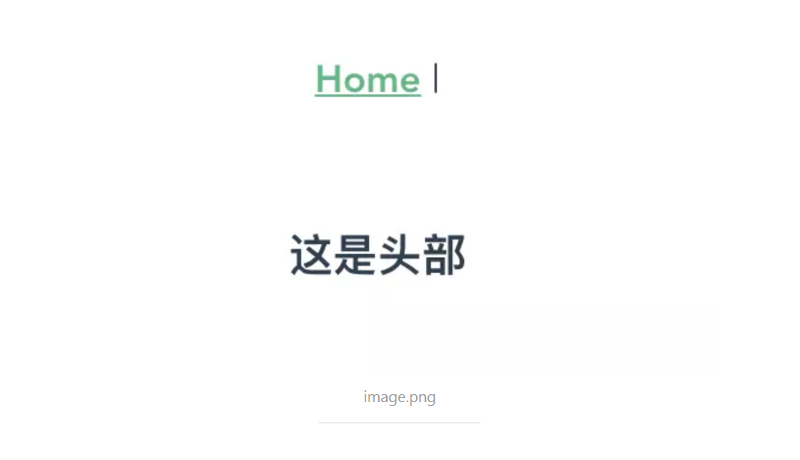

咦？好像实现了呢！但是我们知道v-html是挂在dom结点上，这样渲染的时候就会多一个标签

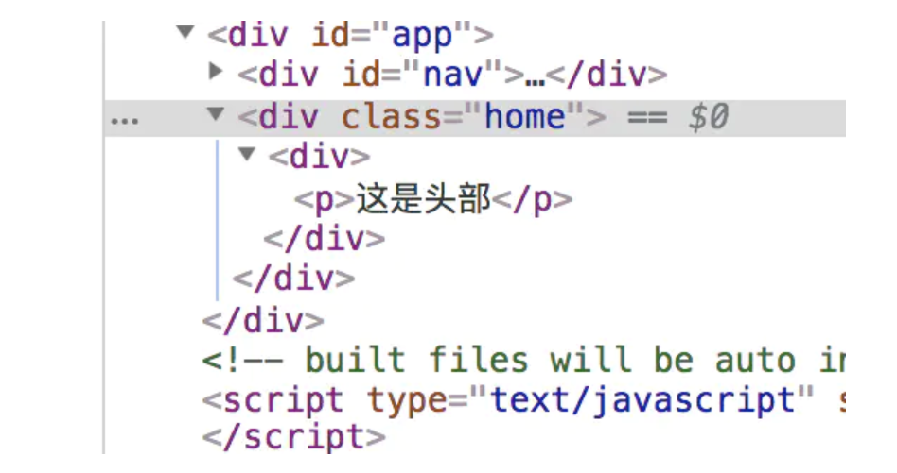

image.png

**1.4.再往下一步，如果我们将v-html挂在template上呢？**

<template>

<div>

<template v-html="msg"></template>

<h3 v-html="msg"></h3>

</div>

</template>

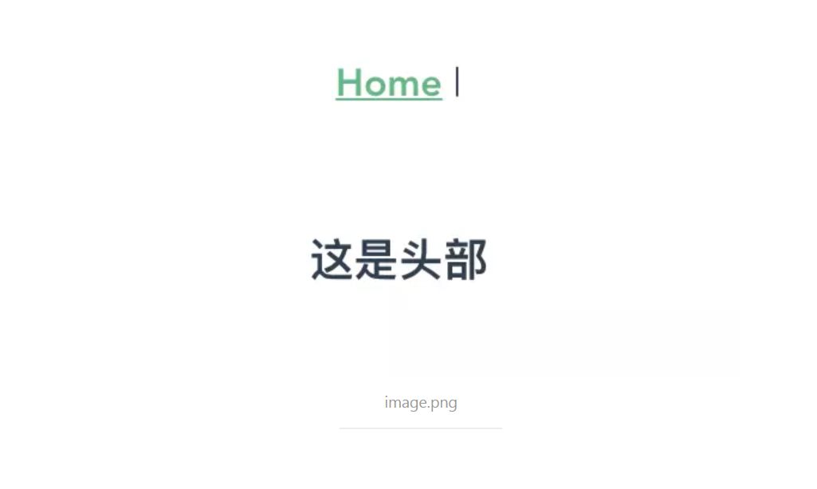

我们可以看到，最终只渲染出了一个“这是头部”那换成template模板占位符呢？是渲染不出来这个效果的。

**2.如何解决？**

**2.1.使用插槽slot**

<slott>

<p>你好footer!</p>

</slott>

<template>

<div>

<slot></slot>

</div>

</template>

<script>

export default {

name: 'Footer'

}

</script>